**บทที่ 7**

**กรอบงบประมาณและความคุ้มค่าของการพัฒนาระบบอำนวยความสะดวกในการประกอบธุรกิจแบบครบวงจร**

**3.1 กรอบงบประมาณ**

ระบบอำนวยความสะดวกในการประกอบธุรกิจแบบครบวงจร จะทำให้การขอใบอนุญาตและบริการของหน่วยงานภาครัฐสามารถทำได้อย่างสะดวกยิ่งขึ้น มีการแบ่งการพัฒนาออกเป็นสามระยะ ใช้ระยะเวลาสามปี ได้แก่

ระยะที่หนึ่ง การทำให้ใบอนุญาตมีลักษณะเป็นอิเล็กทรอนิกส์ สามารถเข้าถึงได้สะดวกและง่าย จากทุกที่ทุกเวลา โดยมีใบอนุญาตและบริการที่คัดเลือกไว้ประมาณ 106 รายการ

ระยะที่สอง เหมือนกับระยะที่ 1 แต่เพิ่มใบอนุญาตและบริการอีกประมาณ 105 รายการ พัฒนาให้ระบบทำงานร่วมกับระบบสนับสนุนอื่นได้อย่างอัตโนมัติ

ระยะที่สาม เหมือนกับระยะที่ 2 แต่เพิ่มใบอนุญาตและบริการอีกประมาณ 107 รายการ พัฒนาให้ระบบทำงานร่วมกับระบบออกใบอนุญาตของหน่วยงานได้ซับซ้อนขึ้น

เป้าหมายของการพัฒนาระบบคือการอำนวยความสะดวกในการประกอบธุรกิจ ได้แก่ 1.การกรอกข้อมูลเพียงครั้งเดียว 2.การลดภาระในการเตรียมเอกสาร และ 3.ลดภาระในการเดินทางเพื่อรับบริการ เพื่อสนับสนุนเป้าหมายเหล่านี้ ต้องมีการพัฒนาความสามารถหลายด้าน อาจเป็นได้เป็นสองประเภท ได้แก่ 1.ความสามารถด้านดิจิทัล และ 2.ความสามารถด้านกระบวนงานขององค์กร

ในบทนี้จะเน้นการประมาณการค่าใช้จ่ายในส่วนของการพัฒนาความสามารถด้านดิจิทัล โดยแต่ละระยะของการพัฒนา มีส่วนที่มีลักษณะเหมือนกันและส่วนที่มีลักษณะที่แตกต่างกัน โดยสามารถแบ่งส่วนของเนื้องานที่เกี่ยวข้องได้ดังต่อไปนี้

1. งานพัฒนาเอกสารอิเล็กทรอนิกส์ ประกอบด้วยเนื้องานเพื่อทำให้ใบอนุญาตและบริการ ใบคำขอ รวมทั้งเอกสารที่เกี่ยวข้อง อยู่ในรูปแบบอิเล็กทรอนิกส์และสามารถเข้าถึงได้ผ่านอินเทอร์เน็ต
2. งานพัฒนาระบบสนับสนุนกระบวนการให้บริการ ประกอบด้วยเนื้องานเพื่อพัฒนาให้ระบบดิจิทัลสามารถสนับสนุนกระบวนการให้บริการ พัฒนาให้ระบบสามารถเชื่อมโยงใช้ข้อมูลร่วมกัน ทำงานประสานกันได้อย่างอัตโนมัติ
3. งานสนับสนุนระบบอำนวยความสะดวกในภาพรวม ประกอบด้วยเนื้องานที่จำเป็นในการสนับสนุนให้ระบบดิจิทัลให้บริการได้จริงอย่างมีประสิทธิภาพ

**งานพัฒนาเอกสารอิเล็กทรอนิกส์**

เอกสารอิเล็กทรอนิกส์ ได้แก่ ใบอนุญาตอิเล็กทรอนิกส์ ใบคำขออิเล็กทรอนิกส์ และเอกสารอิเล็กทรอนิกส์อื่นๆ ที่เกี่ยวข้องในกระบวนการขออนูยาตและบริการ งานพัฒนาเอกสารอิเล็กทรอนิกส์ ประกอบด้วย

1. งานจัดทำข้อมูลรายละเอียดการขอใบอนุญาตและบริการ
2. งานจัดทำแคตตาล็อกใบอนุญาต ความหมายและรูปแบบเอกสารอิเล็กทรอนิกส์
3. งานพัฒนาระบบดิจิทัลแคตตาล็อกจัดเก็บข้อมูลบริการของหน่วยงาน
4. งานพัฒนาระบบเข้าถึงเอกสารอิเล็กทรอนิกส์อัตโนมัติ
5. งานพัฒนาระบบตรวจสอบความถูกต้องของเอกสารอิเล็กทรอนิกส์

**งานพัฒนาระบบสนับสนุนกระบวนการให้บริการ**

1. งานพัฒนาระบบดิจิทัลให้บริการจากจุดเดียว DoBiz (Doing Business Portal)
2. งานพัฒนาระบบดิจิทัลแคตตาล็อกศูนย์เชื่อมโยง Federated Catalog
3. งานพัฒนาระบบดิจิทัลออกใบอนุญาตและบริการกลาง
4. งานพัฒนาระบบดิจิทัลส่วนเชื่อมโยง ของหน่วยงานเจ้าของบริการ
5. งานพัฒนา/ปรับปรุงระบบดิจิทัลส่วนให้บริการของหน่วยงานเจ้าของบริการ
6. งานพัฒนาระบบดิจิทัลเชื่อมโยงกับระบบยืนยันตัวตนกลาง
7. งานพัฒนาระบบดิจิทัลเชื่อมโยงกับระบบรับชำระกลาง

**งานสนับสนุนระบบอำนวยความสะดวกในภาพรวม**

1. งานพัฒนาระบบมอนิเตอร์และสนับสนุนการแก้ไขปัญหาการเชื่อมโยง
2. งานพัฒนาระบบดิจิทัลสนับสนุนการให้ความช่วยเหลือและตอบคำถาม Help Desk
3. งานฝึกอบรมเจ้าหน้าที่ของหน่วยงานเจ้าของบริการและบุคลากรสนับสนุนส่วนกลาง
4. งานประชาสัมพันธ์ สร้างความรู้ความเข้าใจให้ประชาชนและส่งเสริมให้มาใช้บริการ

**งานพัฒนาระบบดิจิทัล**

เนื้องานที่เกี่ยวข้องการพัฒนาให้ได้มาซึ่งเป้าหมายที่วางไว้ ประกอบด้วยองค์ประกอบเนื้องานหลายส่วนดังแสดงข้างต้น ในบรรดาเนื้องานเหล่านั้น มีจำนวนไม่น้อย เป็นเนื้องานที่เกี่ยวข้องกับการพัฒนาระบบดิจิทัล การพัฒนาระบบดิจิทัลประกอบด้วยองค์ประกอบย่อย ดังต่อไปนี้

1. งานวิเคราะห์ความต้องการของระบบ (Business Requirement Analysis)
2. งานออกแบบ UI/UX (User Interface and User Experience Design)
3. งานออกแบบและพัฒนาระบบโปรแกรมประยุกต์ (Application Development)
4. งานระบบฮาร์ดแวร์และซอฟต์แวร์ระบบ (Hardware and System Development)
5. งานควบคุมคุณภาพระบบดิจิทัล (Application Quality Assurance)
6. งานติดตั้งและอิมพลิเมนท์ระบบดิจิทัล (Installation and Implementation)
7. งานบริหารโครงการ (Project Management)
8. งานบำรุงรักษาระบบดิจิทัล (Digital System Maintenance)

**งบประมาณสำหรับการพัฒนาระบบดิจิทัลแต่ละใบอนุญาต/บริการ**

ระบบดิจิทัลสนับสนุนการให้บริการออกใบอนุญาต/บริการแต่ลรายการมีความต้องการที่แตกต่างกัน ขึ้นอยู่กับความสามารถที่คาดหวังจากระบบดิจิทัลนั้น นอกจากนี้ แต่ละหน่วยงานเจ้าของใบอนุญาต/บริการ อาจมีความต้องการ ความจำเป็น และข้อจำกัดที่แตกต่างกันในการเลือกที่จะพัฒนาดิจิทัลให้มีความสามารถในการสนับสนุนกระบวนการออกใบอนุญาต/บริการของตน ดังนั้นการจัดเตรียมงบประมาณในการพัฒนาระบบดิจิทัลจึงมีความแตกต่างกันขึ้นอยู่กับความต้องการนั้น

เพื่อวางกรอบงบประมาณให้สอดคล้องกับความต้องการที่แตกต่างกันของหน่วยงาน จึงได้จัดระดับงบประมาณที่สอดคล้องกับความสามารถของระบบที่จะต้องพัฒนาขึ้น โดยแบ่งออกเป็น 7 ระดับ โดยกรอบงบประมาณในระดับที่ 1 เป็นระดับที่ง่ายที่สุดใช้งบประมาณน้อยที่สุด และเพิ่มความสามารถขึ้นเรื่อยๆ ตามระดับที่สูงขึ้น

ระดับที่ 1 ลิงค์ใบอนุญาต เป็นการพัฒนาระบบดิจิทัลให้บริการออกใบอนุญาต ที่ง่ายที่สุด คือ พัฒนาให้ใบอนุญาต สามารถเข้าถึงได้ง่าย ผ่านระบบอินเทอร์เน็ต โดยใช้เทคโนโลยี ลิงค์เดต้า (Linked Data)

ระดับที่ 2 เป็นการพัฒนาครอบคลุมความสามารถในระดับที่ 1 คือ ลิงค์ใบอนุญาต และสามารถรับคำขอรับบริการในรูปแบบอิเล็กทรอนิกส์ โดยใช้รูปแบบใบอนุญาตที่เป็นไปตามมาตรฐานที่กำหนด เพื่อให้สามารถใช้งานและอ้างอิงใบคำขอนั้นได้ข้ามระบบดิจิทัล รวมถึงสามารถติดตามความคืบหน้าระหว่างกระบวนการให้บริการ

ระดับที่ 3 เป็นการพัฒนาครอบคลุมความสามารถในระดับที่ 2 และเพิ่มความสามารถในการรับชำระค่าธรรมเนียมในรูปแบบออนไลน์ได้ด้วย เพื่ออำนวยความสะดวกให้ผู้ใช้บริการสามารถชำระค่าธรรมเนียมได้ผ่านระบบดิจิทัล

ระดับที่ 4 เป็นการพัฒนาครอบคลุมความสามารถในระดับที่ 2 และเพิ่มความสามารถในการออกใบอนุญาตในรูปแบบดิจิทัลที่ใช้ฟอร์แมทตามมาตรฐานที่กำหนด ทำให้ใบอนุญาตอิเล็กทรอนิกส์นั้นสามารถอ้างอิงและใช้งานได้อัตโนมัติข้ามระบบและข้ามหน่วยงาน

ระดับที่ 5 เป็นการพัฒนาครอบคลุมความสามารถในระดับที่ 3 คือสามารถรับชำระค่าธรรมเนียมออนไลน์ได้ และเพิ่มความสามารถในการออกใบอนุญาตในรูปแบบดิจิทัลที่ใช้ฟอร์แมทตามมาตรฐานที่กำหนด ทำให้ใบอนุญาตอิเล็กทรอนิกส์นั้นสามารถอ้างอิงและใช้งานได้อัตโนมัติข้ามระบบและข้ามหน่วยงาน

ระดับที่ 6 เป็นการพัฒนาครอบคลุมความสามารถในระดับที่ 5 และเพิ่มความสามารถในการเชื่อมโยงระหว่างระบบข้ามหน่วยงานได้ผ่านระบบ API (Application Program Interface) ทำให้สามารถทำงานร่วมกับระบบดิจิทัลอื่นของหน่วยงานอื่นได้อย่างอัตโนมัติ

ระดับที่ 7 เป็นการพัฒนาครอบคลุมความสามารถในระดับที่ 6 และเพิ่มความสามารถในการเชื่อมโยงกับระบบดิจิทัลของภาคธุรกิจโดยอัตโนมัติ ในลักษณะ B2G (Business To Government) เพื่อเพิ่มประสิทธิภาพในการให้บริการผู้ประกอบธุรกิจในระดับที่สูงขึ้นไปอีก

**กรอบงบประมาณดำเนินการ**

กรอบงบประมาณที่ใช้ในการดำเนินการพัฒนาระบบอำนวยความสะดวกในการประกอบธุรกิจแบบครบวงจรสามารถคำนวณได้โดยการประมาณค่าเฉลี่ยในการพัฒนาระบบดิจิทัลสำหรับแต่ละใบอนุญาต และใบอนุญาต/บริการที่ได้รับคัดเลือกให้ดำเนินการในแต่ละปีเป็นดังต่อไปนี้

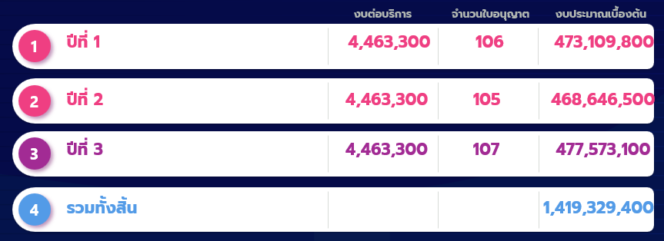

ภาพรวมการใช้งบประมาณในส่วนที่เกี่ยวข้องกับการพัฒนาระบบอำนวยความสะดวกในการประกอบธุรกิจแบบครบวงจร ที่ดำเนินการในส่วนที่เกี่ยวข้องกับระบบดิจิทัลและการเชื่อมโยง จำนวนทั้งสิ้น 1,419.32 ล้านบาท แบ่งเป็น

1. งบประมาณในปีที่ 1 จำนวน 473.11 ล้านบาท
2. งบประมาณในปีที่ 2 จำนวน 468.65 ล้านบาท
3. งบประมาณในปีที่ 3 จำนวน 477.57 ล้านบาท

**3.2 ประโยชน์ที่คาดว่าจะได้รับ**

เป้าหมายภาพรวมขอการพัฒนาระบบอำนวยสะดวก ประกอบด้วยสิ่งที่สำคัญได้แก่ การลดเอกสารกระดาษในการขออนุญาต การลดการบันทึกข้อมูล การดึงข้อมูลใบอนุญาตรวมถึงเอกสารที่ออกโดยหน่วยงานรัฐโดยอัตโนมัติ และลดค่าใช้จ่ายในการเดินทางไปใช้บริการที่หน่วยงาน

ระยะเวลาในแผนพัฒนาระบบอำนวยความสะดวกในการประกอบธุรกิจแบบครบวงจรนี้มีทั้งสิ้น 3 ปี แต่ละปี เน้นการพัฒนาความสามารถของดิจิทัลที่อาจแตกต่างกันไปบ้างทั้งนี้ขึ้นอยู่กับความต้องการและความพร้อมของหน่วยงานเจ้าของใบอนุญาต/บริการ โดยในแต่ละปีอาจมีการพิจารณาทบทวนความต้องการก่อนเริ่มดำเนินการเพื่อให้การพัฒนาระบบดิจิทัลดังกล่าวเกิดประโยชน์สูงสุดในการให้บริการประชาชนและสอดคล้องกับความต้องการและความพร้อมของแต่ละหน่วยงาน

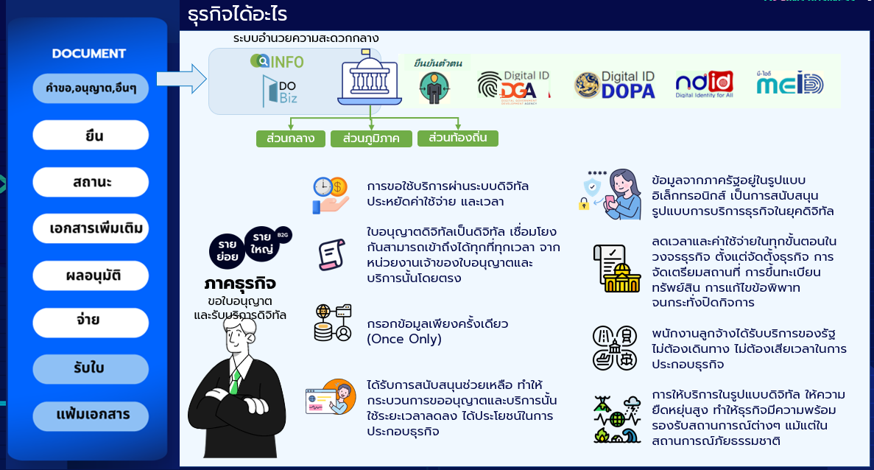

ภาพแสดงประโยชน์ที่เกิดกับภาคธุรกิจในการขออนุญาตและบริการของภาครัฐ

สำหรับภาคธุรกิจและประชาชนซึ่งเป็นผู้ใช้บริการหน่วยงานภาครัฐ เจ้าของบริการจะได้ประโยชน์ในหลายมิติ ที่สำคัญได้แก่

1. การขอใช้บริการผ่านระบบดิจิทัล สามารถทำได้สะดวก รวดเร็ว ประหยัดค่าใช้จ่าย และประหยัดเวลา
2. ใบอนุญาตดิจิทัลเป็นดิจิทัล เชื่อมโยงกันสามารถเข้าถึงได้ทุกที่ทุกเวลา จากหน่วยงานเจ้าของใบอนุญาตและบริการนั้นโดยตรง
3. กรอกข้อมูลเพียงครั้งเดียว (Once Only) ไม่ต้องกรอกข้อมูลที่เคยกรอกไว้แล้วในอดีต แม้แต่กรอกข้อมูลที่หน่วยงานอื่น
4. ได้รับการสนับสนุนช่วยเหลือ กระบวนการขออนุญาตและบริการ ทำให้กระบวนการขออนุญาตและบริการนั้น ใช้ระยะเวลาลดลง ได้ประโยชน์ในการประกอบธุรกิจ
5. ข้อมูลจากภาครัฐอยู่ในรูปแบบอิเล็กทรอนิกส์ เป็นการสนับสนุนรูปแบบการบริการธุรกิจในยุคดิจิทัล ธุรกิจทำได้อย่างเต็มประสิทธิภาพ
6. ลดเวลาและค่าใช้จ่ายในการติดต่อราชการ ในทุกขั้นตอนในวงจรธุรกิจ ตั้งแต่จัดตั้งธุรกิจ การจัดเตรียมสถานที่ การขึ้นทะเบียนทรัพย์สิน การแก้ไขข้อพิพาท จนกระทั่งปิดกิจการ
7. พนักงานลูกจ้างได้รับความสะดวกในการรับบริการของรัฐ ไม่จำเป็นต้องเดินทาง ไม่ต้องเสียเวลาในการประกอบธุรกิจ
8. การให้บริการในรูปแบบดิจิทัล ให้ความยืดหยุ่นสูง ทำให้ธุรกิจมีความพร้อมรองรับสถานการณ์ต่างๆ ได้อย่างมีประสิทธิภาพ แม้แต่ในสถานการณ์ภัยธรรมชาติ

ภาพแสดงประโยชน์ที่เกิดกับหน่วยงานที่ให้บริการภาครัฐ

นอกจากประโยชน์ที่เกิดต่อภาคธุรกิจแล้ว ควรพิจารณาถึงประโยชน์ต่อภาครัฐโดยเฉพาะหน่วยงานที่ทำหน้าที่ออกใบอนุญาต รวมถึงหน่วยงานที่ต้องการใช้ใบอนุญาต หรือต้องการให้แสดงใบอนุญาตว่าหน่วยงานสามารถลดความความซ้ำซ้อนและความผิดพลาดได้มากเพียงใด รวมทั้งประโยชน์ที่หน่วยงานจะพึงประเมินและประมาณการในอนาคตเพื่อความสะดวก ความมั่นคง และความเชื่อมั่นต่อผู้ใช้บริการ ประโยชน์ในเชิงคุณภาพที่สื่อว่าลดขั้นตอน ลดเวลา แต่มั่นคงปลอดภัย เจ้าหน้าที่ผู้ปฏิบัติงานสามารถให้บริการได้อย่างมีประสิทธิภาพ ทำให้หน่วยงานผู้ออกใบอนุญาตได้ประโยชน์หลักดังนี้

1. เพิ่มปริมาณและคุณภาพของการให้บริการผู้ประกอบธุรกิจผ่านระบบดิจิทัล
2. ลดภาระเจ้าหน้าที่ในการตรวจสอบเอกสารหลักฐานในการให้บริการ
3. ลดภาระในการบริหารจัดการเอกสารหลักฐานในการให้บริการ
4. ได้รับการสนับสนุนในการขยายศักยภาพระบบดิจิทัลให้บริการผู้ประกอบธุรกิจ
5. ลดเวลาและค่าใช้จ่ายในการให้บริการธุรกิจ
6. สร้างความเชื่อมั่นในความถูกต้องของเอกสารเนื่องจากใช้ข้อมูลร่วมกันแบบดิจิทัล
7. ใช้ระบบดิจิทัลอย่างคุ้มค่าเต็มศักยภาพและเชื่อมโยงกันตาม พรบ.รัฐบาลดิจิทัล
8. ลดภาระเอกสารของประชาชนตาม พรบ. ปฏิบัติราชการทางอิเล็กทรอนิกส์ ทำให้เจ้าหน้าที่สามารถลดภาระการตรวจเอกสารและโอกาสเกิดความผิดพลาดน้อยลง
9. ลดภาระในการพัฒนาดิจิทัลโดยการใช้ระบบดิจิทัลร่วมกัน เช่น การใช้ระบบกลางของยืนยันตัวตน การใช้ระบบกลางเพื่อการรับชำระ เป็นต้น

ประโยชน์ที่เกิดในกระบวนการพัฒนาระบบอำนวยความสะดวกในแต่ละขั้นตอนการพัฒนา ระยะการดำเนินการ 3 ปี ประโยชน์ที่คาดว่าจะได้รับเมื่อสิ้นสุดการดำเนินการในแต่ละปี ได้แก่

* ปีที่ 1 ใบอนุญาตสามารถเข้าถึงได้ง่ายจากทุกที่และระบบดิจิทัลสามารถเข้าใจรูปแบบและความหมายได้อย่างอัตโนมัติ (Digital Interoperable License)
* ปีที่ 2 ระบบดิจิทัลของหน่วยงานเจ้าของบริการ สามารถถึงข้อมูลจากระบบอื่นได้โดยอัตโนมัติ เชื่อมโยงกับระบบยืนยันตัวตนกลาง ระบบรับชำระกลาง และระบบอื่น สร้างความสะดวกในการขอใบอนุญาตแต่ประชาชน (Digital License Exchange)
* ปีที่ 3 ระบบดิจิทัลสามารถทำงานประสานกันข้ามหน่วยงานได้อย่างอัตโนมัติ ผ่านระบบ API (Interoperable License Process)

ภาพแสดงผลการวิเคราะห์ความคุ้มค่าจากการพัฒนาระบบอำนวยความสะดวกในการประกอบธุรกิจแบบครบวงจร

ประโยชน์และความคุ้มค่าจากระบบอำนวยความสะดวกในการประกอบธุรกิจแบบครบวงจร สามารถสรุปได้ดังนี้

1. ประโยชน์ที่จับต้องได้และสามารถคำนวนได้เป็นตัวเงิน
   1. ประโยชน์ที่เกิดจากการลดค่าใช้จ่ายในการเงินเดินทางไปขอรับบริการ
   2. ประโยชน์ที่เกิดจากการลดค่าใช้จ่ายในการเตรียมเอกสารหลักฐาน
2. ประโยชน์ที่จัดต้องได้ วัดได้แต่ไม่สามารถคำนวนเป็นตัวเงินได้
   1. ประโยชน์ที่เกิดจากการลดเวลาในการเดินทางไปขอใช้บริการ
   2. ประโยชน์ที่เกิดจากการลดเวลาในการกรอกเอกสารเพื่อขอใช้บริการ
   3. ประโยชน์ที่เกิดจากการลดเวลาในการเตรียมเอกสารหลักฐาน
3. ประโยชน์ที่ไม่สามารถจับต้องได้ อาจมีผลเชิงจิตวิทยา และวัดได้ยาก
   1. ประโยชน์ที่เกิดจากภาพลักษณ์ของบริการของรัฐ ภาพลักษณ์ของประเทศที่ดีขึ้น
   2. ประโยชน์ที่เกิดจากการที่ประชาชนรู้สึกอยากประกอบธุรกิจ หรือพัฒนาธุรกิจมากขึ้น

**3.3 ปัจจัยแห่งความสำเร็จของโครงการ**

ความคุ้มค่าจะเกิดขึ้นได้ดังที่คาดหวังก็ต่อเมื่อระบบอำนวยความสะดวกที่จัดทำขึ้นนั้นเกิดการใช้ประโยชน์จริงโดยประชาชนและธุรกิจ ดัชนีชี้วัดประโยชน์ ที่จับต้องได้และสามารถวัดได้ ที่สามารถแสดงถึงการได้ประโยชน์จากระบบอำนวยความสะดวกแบบครบวงจร ได้แก่

1. จำนวนการเข้าถึงใบอนุญาตในรูปแบบดิจิทัลผ่านระบบดิจิทัล  
   ดัชนีชี้วัดนี้จะสะท้อน การไม่ต้องเดินทางไปเอาเอกสารใบอนุญาตที่หน่วยงานเจ้าของ
2. จำนวนใบอนุญาตที่ออกในรูปแบบดิจิทัลที่สามารถเข้าถึงได้สะดวก  
   ดัชนีชี้วัดนี้จะสะท้อน การไม่ต้องเดินทางไปเอาที่หน่วยงาน
3. จำนวนการสร้างคำขอในรูปแบบดิจิทัลที่กำหนดเป็นมาตรฐานและระบบเข้าใจได้อย่างอัตโนมัติ  
   ดัชนีชี้วัดนี้จะสะท้อน การไม่ต้องเดินทางไปยื่นคำขอที่หน่วยงาน
4. จำนวนเอกสารอิเล็กทรอนิกส์ดึงจากระบบของหน่วยงานโดยอัตโนมัติ   
   ดัชนีชี้วัดนี้จะสะท้อน การไม่ต้องเดินทางไปยื่นเอกสารที่หน่วยงาน ลดภาระการเตรียมเอกสาร
5. จำนวนการตรวจสอบสถานะของกระบวนการขออนุญาต  
   ดัชนีชี้วัดนี้จะสะท้อน การไม่ต้องเดินทางไปตรวจสอบสถานะที่หน่วยงาน
6. จำนวนใบอนุญาตที่ออกและถูกส่งให้ผู้ขอโดยอัตโนมัติด้วยช่องทางดิจัล  
   ดัชนีชี้วัดนี้จะสะท้อน การไม่จำเป็นต้องเดินทางไปรับเอกสารด้วยตนเอง
7. จำนวนครั้งของการทำงานประสานกันระหว่างระบบดิจิทัลผ่านระบบ API  
   ดัชนีชี้วัดนี้จะสะท้อน การที่ระบบทำงานประสานกันข้ามหน่วยงานทำให้ประชาชนไม่จำเป็นต้องเดินทางไปหลายหน่วยงานเพื่อขออนุญาตหลายเรื่อง

นอกจากประโยชน์ที่วัดได้ดังกล่าวข้างต้นแล้ว ประโยชน์ที่ไม่สามารถวัดได้ หรือวัดได้ยากก็มีความสำคัญเมื่อคำนึงถึงความคุ้มค่า ดัชนีชี้วัดประโยชน์ที่ไม่สามารถจับต้องได้ ที่สามารถแสดงถึงการได้ประโยชน์จากระบบอำนวยความสะดวกในการประกอบธุรกิจแบบครบวงจร ได้แก่

1. ความพึงพอใจของผู้ใช้บริการผ่านช่องดิจิทัลของหน่วยงาน
2. ความพึงพอใจของผู้ใช้บริการผ่านช่องดิจิทัลของระบบให้บริการกลาง
3. ความพึงพอใจของเจ้าหน้าที่ผู้ปฏิบัติหน้าที่ในการให้บริการออกใบอนุญาต

เพื่อให้ระบบอำนวยความสะดวกเกิดประโยชน์ดังที่คาดหวังอย่างเป็นรูปธรรม จนปรากฎชัดและวัดได้ดังดัชนีชี้วัดข้างต้น จำเป็นต้องพัฒนาความสามารถของหน่วยงานและระบบดิจิทัลของหน่วยงานให้มีความพร้อมอยู่ในระดับดีพอที่จะเอื้อให้เกิดขึ้นได้จรริง การที่จะประเมินได้ว่าระบบดิจิทัลได้รับการพัฒนาให้มีระดับที่พอหรือไม่อย่างไร นั้น อาจจำเป็นต้องมีดัชนีชี้วัดระดับความพร้อมในการอำนวยสะดวก ดังต่อไปนี้

ดัชนีชี้วัดระดับความสามารถของการเข้าถึงใบอนุญาตในรูปแบบดิจิทัล

ระดับที่ 1 การมีรหัสประจำตัวใบอนุญาตที่สามารถอ้างอิงได้

ระดับที่ 2 การสร้างความสามารถเข้าถึงข้อมูลใบอนุญาตได้โดยใช้รหัสอ้างอิง

ระดับที่ 3 การได้รับเอกสารอิเล็กทรอนิกส์โดยอัตโนมัติจากรหัสอ้างอิง แต่ระบบดิจิทัลยังไม่สามารถเข้าใจความหมายได้อย่างอัตโนมัติ

ระดับที่ 4 การได้เอกสารอิเล็กทรอนิกส์ทันทีพร้อมความหมายที่ระบบดิจิทัลสามารถเข้าใจได้อัตโนมัติ

ระดับที่ 5 การได้เอกสารอิเล็กทรอนิกส์ทันทีและมีคุณสมบัติใช้แทนกระดาษได้ตามกฎหมาย เช่น การมีลายมือชื่ออิเล็กทรอนิกส์ที่ถูกต้อง

ดัชนีชี้วัดระดับความสามารถของการทำงานประสานกันข้ามระบบดิจิทัล

ระดับที่ 1 ใบคำขอมีรหัสประจำตัวที่สามารถอ้างอิงในการติดตามสถานะการขออนุญาต

ระดับที่ 2 ใบคำขอมีรูปแบบฟอร์แมทที่มีมาตรฐานสามารถเข้าใจได้โดยระบบดิจิทัล

ระดับที่ 3 มีระบบ API ให้บริการรับคำขอได้อย่างอัตโนมัติ จากระบบดิจิทัลอื่น

ระดับที่ 4 มีระบบ API .ให้บริการที่สามารถตรวจสอบสถานะการให้บริการได้

ระดับที่ 5 มีระบบ API ที่สามารถทำงานประสานกับหน่วยงานอื่นได้อย่างซับซ้อน ไม่เพียงแค่สอบถามสถานะเท่านั้น

**3.4 แนวทางการขับเคลื่อนแผนแม่บท**

การพัฒนาระบบดิจิทัลอำนวยความสะดวกในการประกอบธุรกิจแบบครบวงจร เป็นหนึ่งในโครงการสำคัญในการพัฒนารัฐบาลดิจิทัล ซึ่งมีความเกี่ยวข้องกับระบบนิเวศของรัฐบาลดิจิทัล (Digital Government Ecosystem) ซึ่งสอดคล้องกับแผนพัฒนารัฐบาลดิจิทัล นโยบายของรัฐบาล ตลอดจนมาตรฐานที่เกี่ยวข้อง

เพื่อให้การพัฒนาระบบอำนวยความสะดวกในการประกอบธุรกิจแบบครบวงจรดังกล่าวเกิดประโยชน์สูงสุด ควรต้องคำนึงถึงความสอดคล้องกับแผนปฏิบัติการและแผนงานของหน่วยงานภาครัฐอื่น ซึ่งประกอบด้วยหลายภาคส่วน อาทิเช่น หนวยงานรัฐส่วนกลาง หน่วยงานรัฐส่วนท้องถิ่น หน่วยงานรัฐที่ทำหน้าที่สนับสนุนในแต่ละด้าน ตลอดจนถึงหน่วยงานที่เป็นองค์กรระหว่างประเทศและหน่วยงานภาคเอกชน

**กลไกการขับเคลื่อนแผนแม่บท**

การขับเคลื่อนแผนแม่บทเพื่อพัฒนาระบบอำนวยความสะดวกในการประกอบธุรกิจแบบครบวงจร (Doing Business Portal Roadmap) ประกอบด้วยกลไกที่มีองค์ประกอบหลายมิติ

กลไกด้านนโยบาย ประกอบด้วย คณะกรรมการพัฒนารัฐบาลดิจิทัล ซึ่งเป็นกลไกระดับชาติ นอกจากนี้ยังมีคณะกรรมการด้านนโยบายอื่นที่เกี่ยวข้องอีกจำนวนไม่น้อย อาทิเช่น คณะกรรมการพัฒนาระบบการบริหารจัดการขนส่งสินค้าและบริการของประเทศ (กบส)

กลไกการทำงานร่วมกัน ประกอบด้วย การกำหนดมาตรฐานข้อมูลกลาง การกำหนโปรโตคอลกลาง แพลตฟอร์มกลาง บริการดิจิทัลที่สามารถใช้งานรวมกัน รวมถึงระบบต้นแบบเพื่อให้หน่วยงานพัฒนาระบบดิจิทัล ไปในทิศทางเดียวกัน

กลไกด้านงบประมาณ ซึ่งสามารถจัดสรรงบประมาณในลักษณะบูรณาการ ซึ่งอาจมาจากแหล่งงบประมาณต่างๆ ทั้งงบประมาณแผ่นดินของหน่วยงานและงบกองทุนดิจิทัล เป็นต้น

กลไกการมีส่วนร่วมจากหน่วยงานภาคี และหน่วยงานภาคเอกชน กลไกการปรับปรุงโครงสร้างระบบราชการด้านบุคลากรภาครัฐ กลไกการติดตามประเมินผล และกลไกการประสานร่วมงานกับรัฐบาลส่วนท้องถิ่น

**ความรับผิดชอบของแต่ละหน่วยงาน**

หน่วยงานที่เกี่ยวข้องกับการพัฒนาระบบดิจิทัลเพื่ออำนวยความสะดวกในการประกอบธุรกิจแบบครบวงจรในแผนแม่บทฉบับนี้ มีจำนวนมาก ในจำนวนนั้น สามารถแยกแยะออกเป็นองค์ประกอบที่สำคัญได้แก่ สำนักงานพัฒนารัฐบาลดิจิทัล (DGA) หน่วยงานรัฐเจ้าของบริการ หน่วยงานรัฐตามด้านที่เน้นความสำคัญ (Focus Area) และ สำนักงาน ก.พ.ร.และหน่วยงานกลางอื่น

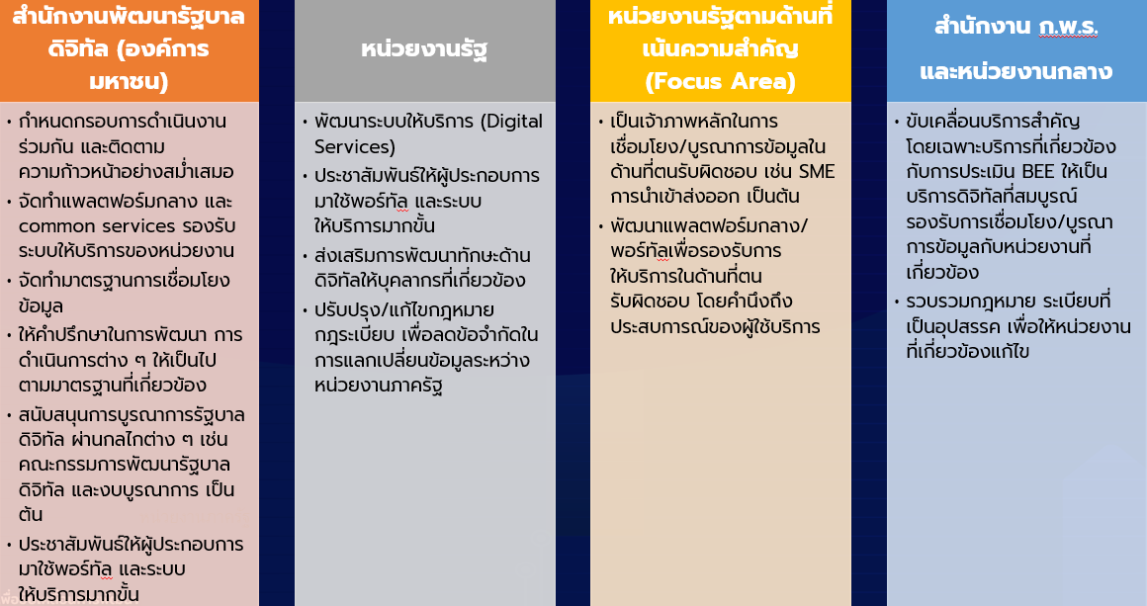

**แนวทางการพัฒนาระบบของหน่วยงาน**

แต่ละหน่วยงานอาจมีความพร้อมในการพัฒนาระบบดิจิทัลที่แตกต่างกัน หน่วยงานที่มีความพร้อมในระดับพื้นฐาน หรือ ระดับเริ่มต้น อาจเริ่มต้นโดยการนำเครื่องมือดิจิทัล อย่างง่าย เช่น อีเมล์ โซเชียลมีเดีย มาใช้ในการให้บริการประชาชน ระดับมาตรฐาน สามารถให้บริการประชาชนผ่านเว็บไซต์ หรือแอปพลิเคชั่น หรือ แพลตฟอร์มที่มีความซับซ้อน และระดับสูง ซึ่งสามารถให้บริการประชาชน/ผู้ประกอบการผ่านระบบดิจิทัลที่มีความซับซ้อนขึ้น สามารถเชื่อมโยงข้อมูลกับหน่วยงานภายนอกได้ สามารถบูรณาการ การให้บริการเป็นกลุ่มบริการหรือภายในกลุ่ม

**ปัจจัยสู่ความสำเร็จที่สำคัญ**

ในการพัฒนาระบบอำนวยความสะดวกในการประกอบธุรกิจแบบครบวงจร (Doing Business Portal) ตามแผนแม่บทระยะ 3 ปี ที่จัดทำขึ้นนี้ จะสำเร็จ บรรลุตามวัตถุประสงค์ได้ จำเป็นต้องได้รับการสนับสนุนจากหน่วยงานทุกภาคส่วนที่เกี่ยวข้อง ปัจจัยที่สำคัญที่ส่งผลต่อความสำเร็จของการพัฒนาประกอบด้วยหลายด้านหลายมิติ ที่สำคัญได้แก่ ปัจจัยด้านความร่วมมือระหว่างหน่วยงานที่เกี่ยวข้อง ปัจจัยด้านทรัพยากร ทั้งทรัพยากรบุคคลและงบประมาณ ปัจจัยด้านมาตรฐานกลางเพื่อการเชื่อมโยง ปัจจัยด้านกฎหมาย กฎระเบียบ และกติกากลางในการเชื่อมโยงข้อมูลดิจิทัลระหว่างกัน ปัจจัยด้านกลไกการพิสูจน์ยืนยันตัวตนผ่านช่องทางดิจิทัลของผู้ใช้บริการ และที่สำคัญ คือปัจจัยด้านผู้ใช้บริการ ซึ่งหมายถึง การรับรู้ถึงบริการภาครัฐ การเรียนรู้และพัฒนาทักษะที่จำเป็น เป็นต้น

